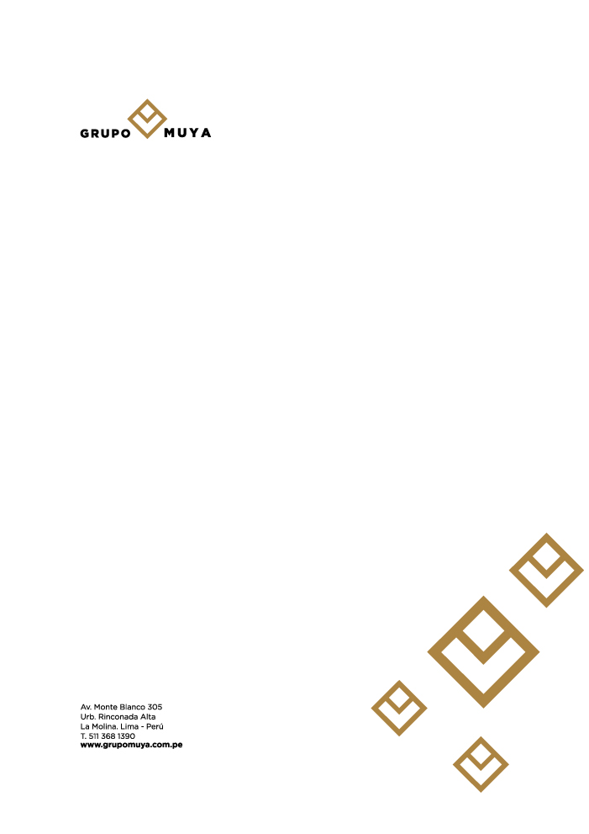

**CERTIFICADO DE TRABAJO**

Mediante este documento certificamos que el(la) señor(a) **ABAD GAMBOA, JOSE MARIA**, identificado con **DNI** **71272188** trabajo en nuestra empresa desempeñando el cargo de **CONSEJERO NF** desde el 14 de mayo del 2018 hasta el 30 de junio del 2018.

Se extiende el presente certificado, para los fines que estime conveniente.

Localidad, 13 de mayo del 2022



|  |  |
| --- | --- |
| _________________________  Castro León, Marcos Manuel  Inversiones Muya S.A.C. |  |